NPI 如何上傳BOM 資料
Step 1
進入BOM資料維護頁面
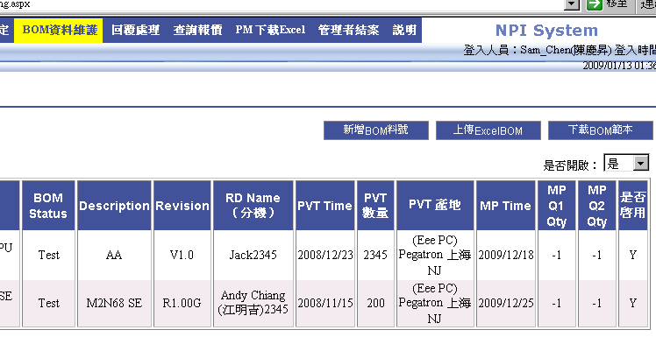

Step 2 下載BOM範本
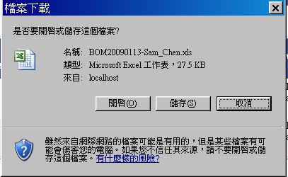
請不要用自己本身的格式，會有解析上面的問題。
打開Excel
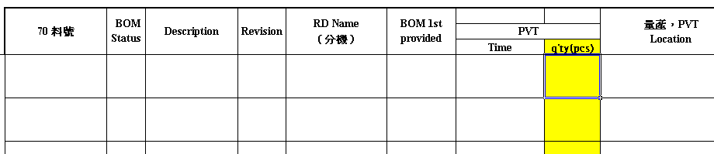
PVT 產地請注意
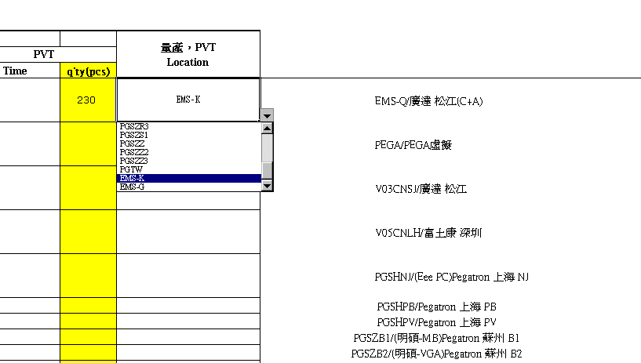
Qty(pcs)數量一定要是數字，不能有不是數字的文字。
量產產地必須用對照表，最主要的原因是報價資料需要此訊息，它的欄位是下拉的，且旁邊有所有的對照表。

將此Excel存檔，寫好的資料如下。
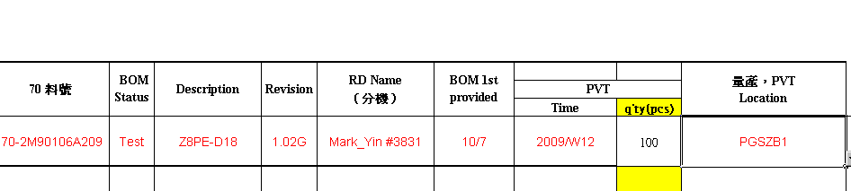

Step 2 上傳BOM
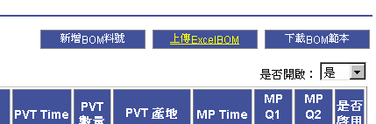

Step 3進到上傳頁面
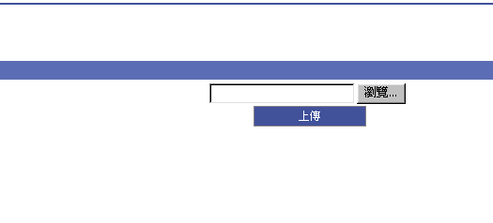將剛剛的資料上傳，如果資料無誤，會有資料顯示
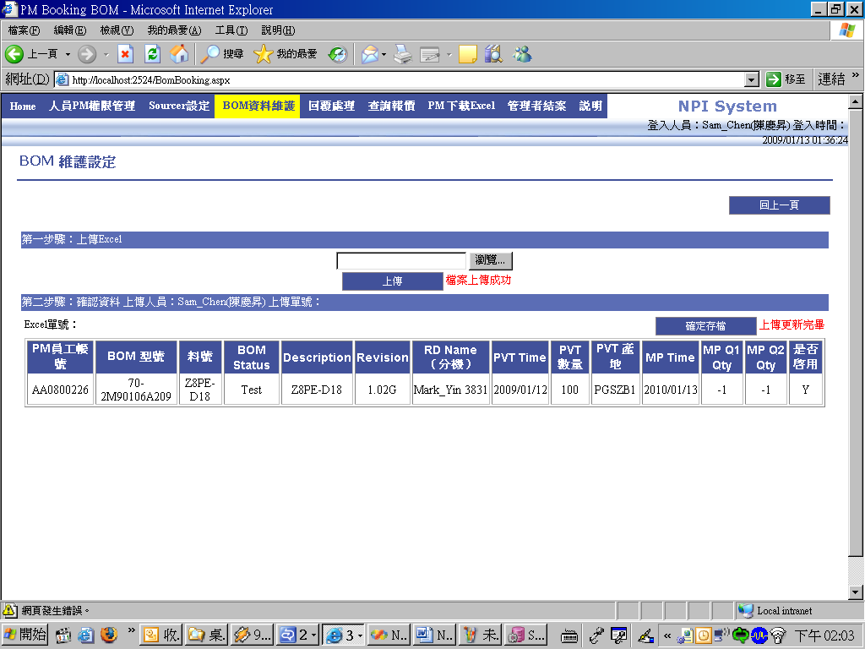

Step 4 更新資料至資料庫
點選確定存檔至資料庫，即完成此上傳BOM的資料。

